台北市立松山高中 數學科第二次段考高二自然組試題
92學年度
第二學期
一、配合題：18%
選項 | A | B | C | D | E | F | G | H | I | J | K | L
方法 | 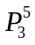 | 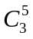 | 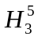 | 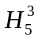 | 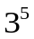 | 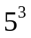 | 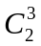 | 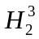 | 150 | 108 | 41 | 5
選擇適當的選項(A、B、C … L)填入下列空格:
1. 5個相異的球，全部放入三個相異的箱子，每箱球數不限，則有 種放法。
2. 5個相異的球，全部放入三個相異的箱子，每箱至少一球，則有 種放法。
3. 5個相異的球，全部放入三個相同的箱子，每箱球數不限，則有 種放法。
4. 5個相同的球，全部放入三個相異的箱子，每箱球數不限，則有 種放法。
5. 5個相同的球，全部放入三個相異的箱子，每箱至少一球，則有 種放法。
6. 5個相同的球，全部放入三個相同的箱子，每箱球數不限，則有 種放法。
二、填充題：68% (答案務必算出最後結果，不得以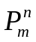 , 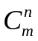 , 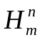 , n! , 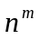 , … 等表示)
1. 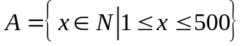，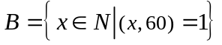，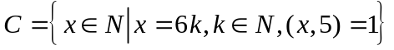，
則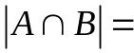 (A) ，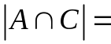 (B) 。
2. 有A、B、C三艘渡船，每艘最多可載4人(不含駕駛員)。今有甲、乙、丙、… 等6人
欲同時渡河，則
(1)安全渡河有 (C) 方法 (2)若甲堅持要搭A船，則有 (D) 種安全渡河方法。
3. Alex夫婦舉辦Home Party，邀請友人五男五女參加舞會，當舞曲響起時，主人賓客皆
聞歌起舞，
(1)當第一首舞曲響起時，主人夫婦開舞，其他賓客任意配對，有 (E) 種配對方法。
(2)當第二首舞曲響起時，恰有兩對賓客不交換舞伴，其他皆交換舞伴，則有 (F) 種
交換配對法。
(3)第三首舞曲為團體舞，全體圍一圓圈，且男女相間隔，則有 (G) 種排法。
4. 有11所學校聯合招生，其中3校全為男生，3校全為女生，其他則男女合校。今由此
11所學校合組一個5人委員會，限定男校、女校、男女合校之校長，各至少一名擔任
委員，則有 (H) 種組成法。
5. 將6個蘋果、5個梨子，分給甲、乙、丙、丁四人。
(1)若甲至少得2個蘋果；乙至少得1個蘋果1個梨子；丙、丁可兼得，水果全部分完，
則有 (I) 種分法。
(2) 6個蘋果可以不必全部分完，甚至可以完全不分，但5個梨子必須完全分完，每人
可兼得亦可不得，則有 (J) 種分法。
6. 有紅、橙、黃、綠、藍、……等8顆不同顏色珠子，串成一個手環。
(1)若紅色恰與橙、黃、綠其中一色相鄰，則有 (K) 種串法。
(2)若紅色與橙色相對或紅色與黃色相對，則有 (L) 種串法。

B
C
A
D
7. (1) 如右圖，所有線段可決定 (M) 個矩形。
(2) 若由A取捷徑走到B，但經C卻不經D的走法
有 (N) 種方法。
(3) 圖上有14個黑點，則由這14個點可決定
(O) 條相異直線。
8. 恰用五種不同顏色的塗料，在下列構圖中著色，
顏色可重複使用，但相鄰區域不得同色。
(1)平面圖形：可旋轉，有 (P) 種塗法。

(2)正立方體：可翻滾，有 (Q) 種塗法。

三、證明題：14%
1. 若 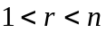，則 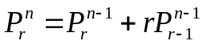
2. 若 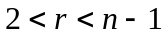，則 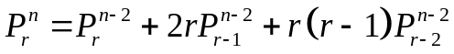

台北市立松山高中 數學科第二次段考高二自然組答案卷
92學年度
第二學期
班級： 座號： 姓名：
一、配合題：18%
1. | 2. | 3. | 4. | 5. | 6.
二、填充題：68% (答案務必算出最後結果，不得以，，，n!，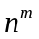… 等表示)
(A) | (B) | (C) | (D) | (E)
(F) | (G) | (H) | (I) | (J)
(K) | (L) | (M) | (N) | (O)
(P) | (Q)
三、證明題：14%

